La mia vita per te
Ignazio Di Cataldi
Assira m’ha scurato a lu sirinu
e fora li stiddi ca mi riparavunu.
Pi coperta avia lu biancu celu
e pi matrazza avia lu pianu tirrinu.
Sienti amuri miu,
ca’ t’hagghia addiri;
se vuoi sapiri a vita ca fazzu pi tia,
n’ terra mi curcu
e na petra aiu pi capizzu.
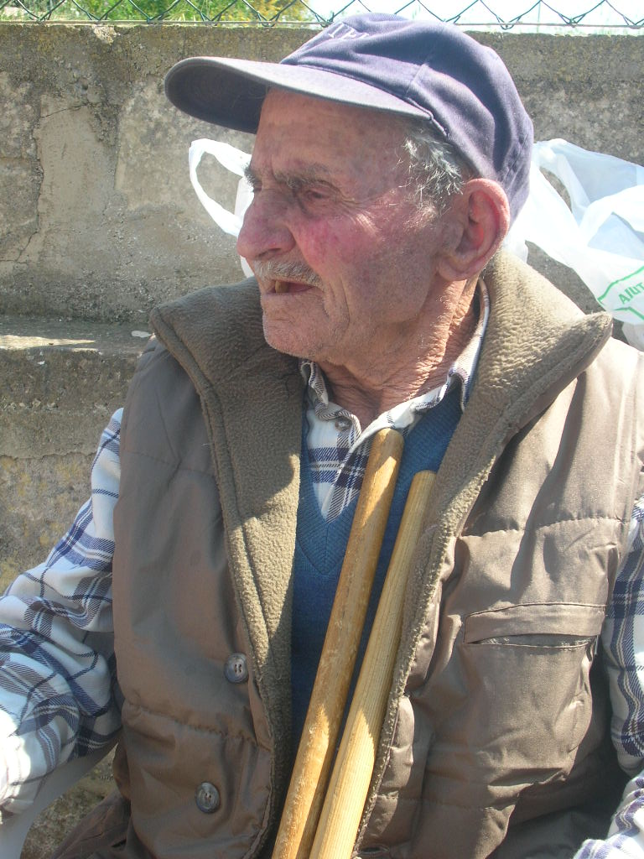
Ieri sera mi sono addormentato all’ aperto, e le stelle erano il mio soffitto.
Per coperta avevo il cielo stellato, e per materasso avevo la nuda terra.
Ascolta amore mio, cosa ti devo dire, vuoi sapere la vita che faccio per te?
Nella terra mi addormento e per cuscino ho una pietra.

